
Fait le 3 mai 2013
Coopaname
3-7 rue Albert Marquet
75020 PARIS
FRANCE
Tel : +33.(0)2 30 96 06 49
@ : contact@libre-informatique.fr
www : http://www.libre-informatique.fr/

e-venement
Gestion des relations publiques
Sommaire
1. Pré-requis 4
2. L'accès à e-venement 5
2.1. Se connecter à e-venement 5
2.2. S'authentifier 5
3. La gestion des organismes 6
3.1. La liste des organismes 6
a) Les filtres 7
b) Recherche sur rapide le nom de l'organisme 8
c) Actions sur un organisme de la liste 8
d) Actions groupées sur les organismes sélectionnés dans la liste 8
e) Pagination des résultats 9
3.2. Les fiches « organismes » 9
a) La création d'un organisme 9
b) Les fiches « organisme » 10
c) La modification d'un organisme 10
d) La suppression d'un organisme 11
3.3. Résumé 11
4. Les contacts 13
4.1. Liste des contacts 13
a) Présentation générale 13
b) Recherches et filtres 13
c) Actions sur la liste 13
d) Actions groupées 14
4.2. Les fiches contact 15
a) Vue générale 15
b) Numéros de téléphone 16
c) Billetterie 16
4.3. Liaison des contacts avec les organismes 17
4.4. Les actions groupées spécifiques 18
a) Les recherches, les filtres 18
b) Les groupes 18
c) Les extractions 19
d) Emailing / Publipostage électronique 19
4.5. Résumé 19
5. Utilisations externes des données 20
5.1. Extractions de données (CSV, MSExcel, OpenOffice...) 20
5.2. Étiquettes 21
5.3. Emailing 21
a) Les destinataires 21
b) La présentation générale des emailings 22
5.4. Résumé 23
6. Prendre du recul sur la gestion des publics 24
6.1. Travail collaboratif 24
a) Données communes 24
b) Saisie des donées 24
6.2. Convention de nommage 24
6.3. Dans le temps... 24
7. Licence de publication 26

Pré-requis
- Avoir un poste de travail connecté à Internet et une connexion fiable :
- Savoir utiliser un navigateur Internet ;
- Éventuellement savoir faire du publi-postage avec sa suite bureautique (ex: Libre Office ou MSOffice) ;

L'accès à e-venement

Se connecter à e-venement
Pour accéder à e-venement, lancer le navigateur internet Mozilla Firefox et aller à l'adresse donnée à l'installation de votre système (ex: http://ma-structure.libre-informatique.fr/).
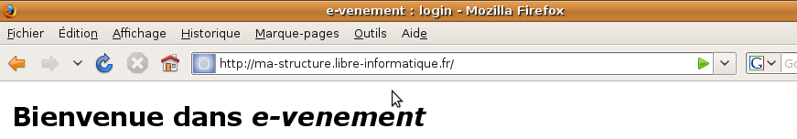
S'il n'est pas installé sur votre poste, procédez à son installation. Pour se faire, aller sur le site http://www.mozilla-europe.org/fr/ et suivez les instructions.
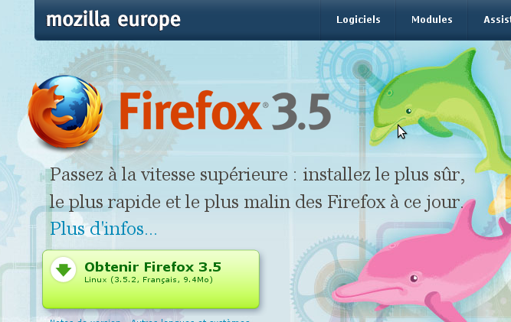

S'authentifier
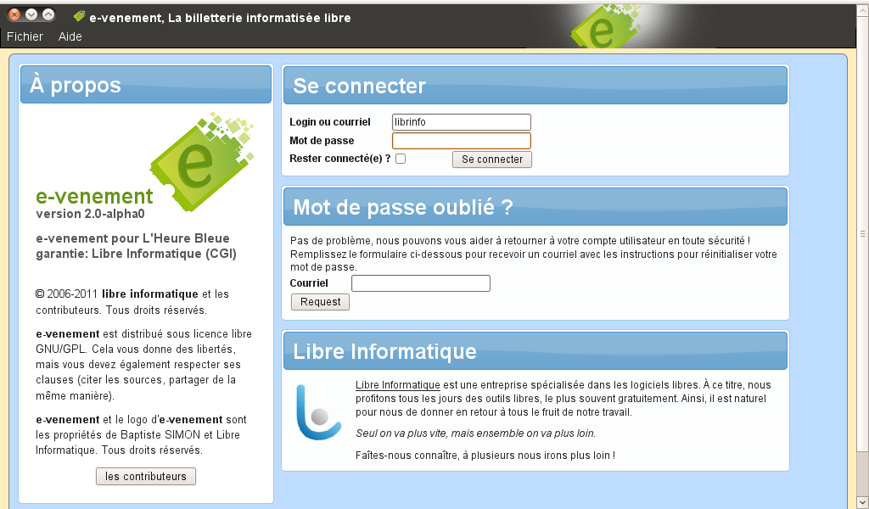
Tout accès à e-venement est individuel et nominatif. Ainsi la première chose qui vous sera demandée pour vous y connecter, c'est de votre authentification.
Le mot de passe au code secret fourni par l'administrateur du système au sein de votre structure
En cas de perte de mot de passe, entrez votre adresse email juste dessous.

La gestion des organismes
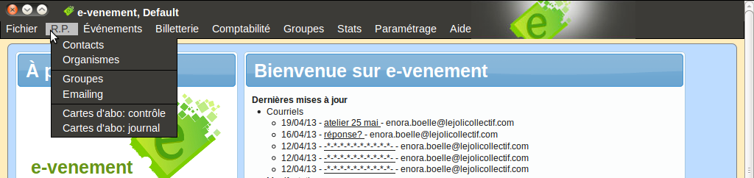
Trouvez le menu « R.P. » (pour « Relations Publiques »), et déroulez-le. Choisissez l'entrée « Organismes » dans la liste.

La liste des organismes
La liste des organismes est la première chose qui nous est présentée lorsque nous entrons dans les organismes. Cette liste peut être vide pour vous, si vous démarrez sur un projet vierge. Cependant voici la forme que cette liste prendra une fois le logiciel bien renseigné :
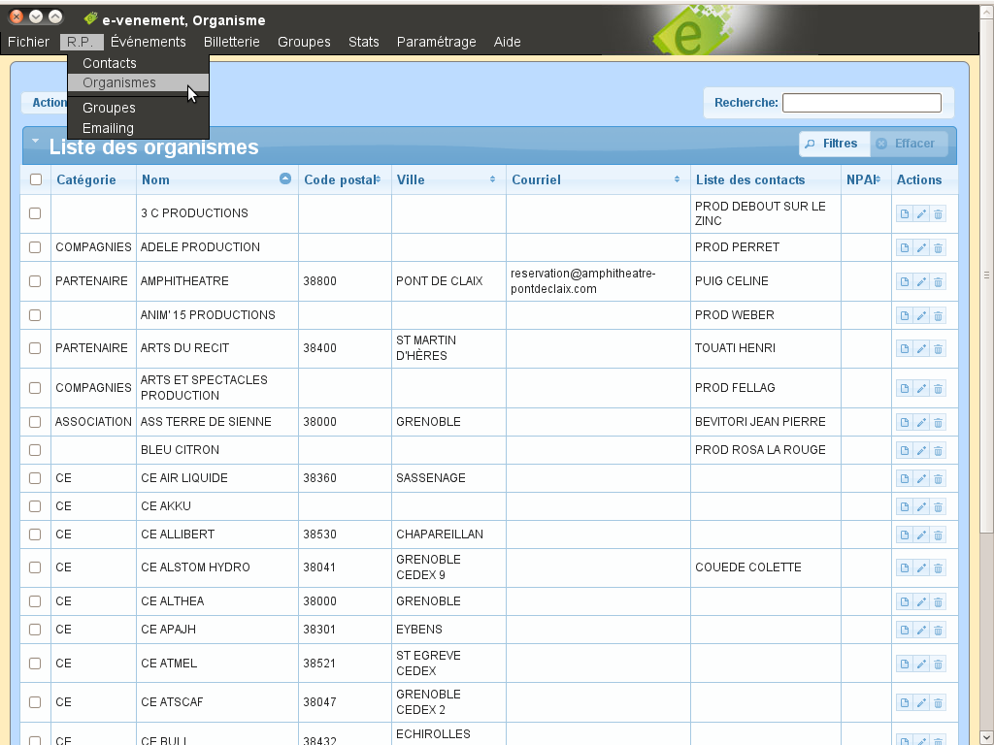
Les organismes vous sont présentés triés par défaut par ordre alphabétique, 20 par 20. Vous pouvez changer de « page » comme vous l'entendez. De nombreuses fonctions s'offrent alors à vous :

Les filtres
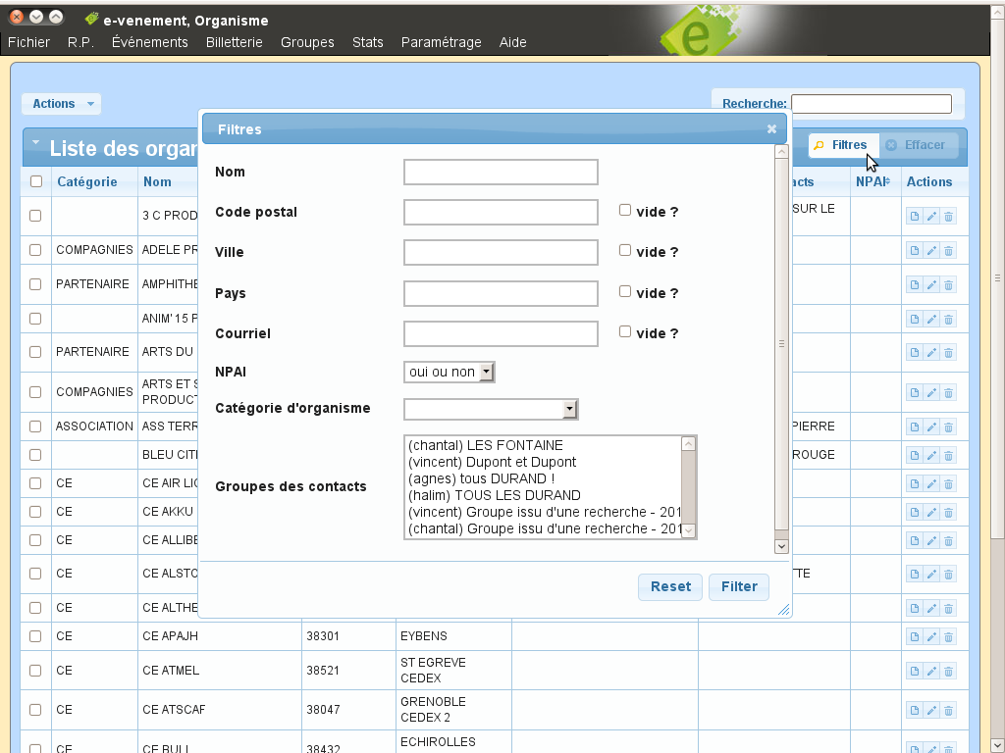
On peut « filtrer » cette liste en cliquant sur le bouton « Filtres » situé dans la parte supérieure droite de votre écran. Alors une fenêtre s'ouvre comportant plusieurs critères :
- Nom
- Code postal
- Ville
- Pays
- etc...
Entrez vos critères et cliquez sur « Filtrer ». La liste d'organismes affichés sera alors mise à jour n'affichant que les organismes correspondant à vos attentes.
Vous pouvez remettre ces critères à zéro en cliquant sur le bouton « Effacer » à droite du bouton « Filtrer ».

Recherche sur rapide le nom de l'organisme
En haut à droite, au dessus du bouton « Filtrer », une zone de recherche rapide vous est proposée. Saisissez les premières lettres de l'organisme recherché, appuyez sur la touche « Entrée » et patientez quelques instants. La liste se rafraîchira avec les organismes dont l'un des mots qui composent son nom commence par les caractères saisis. Si vous avez saisi des filtres, la recherche rapide reprendra les filtres saisis au préalable.

Actions sur un organisme de la liste
Dans la dernière colonne de la liste, 3 icônes vous sont présentées. La première (sous la forme d'une fiche) permet d'accéder à l'enregistrement en visualisation seule ; la seconde (sous la forme d'un stylo) en modification ; la troisième (sous la forme d'une corbeille), paraissant moins accessible, permettant de supprimer l'organisme.

Actions groupées sur les organismes sélectionnés dans la liste
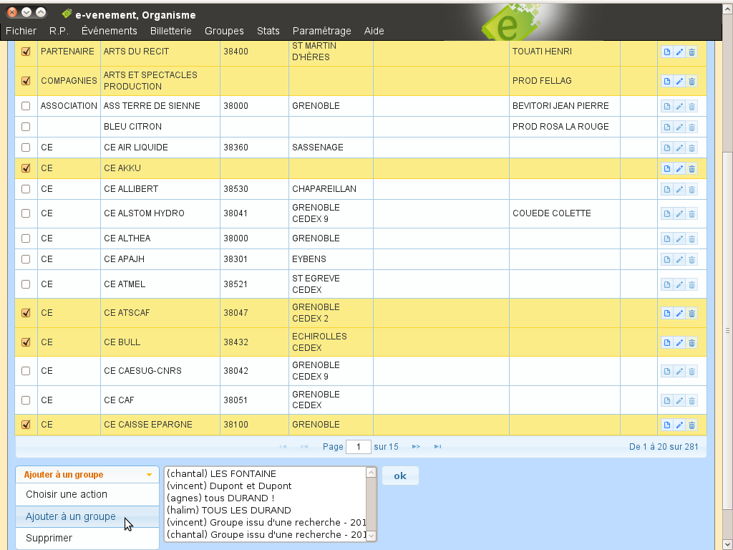
Tout en bas de la liste des organismes se trouve une liste d'actions groupées possibles. Par défaut dans toutes les listes il est possible de supprimer plusieurs enregistrements en une fois.
Pour les organismes (et d'autres éléments d'e-venement également), il est également possible d'ajouter tous les membres des organismes sélectionnés dans un groupe donné.
N'oubliez pas, avant toute action groupée, de bien sélectionner les éléments à impacter dans la liste, en cochant la puce de la première colonne à gauche.

Les doublons et la fusion d'organismes
Si vous souhaitez fusionner des organismes, sélectionnez-les dans la liste, puis « Fusionner » dans le menu déroulant des actions groupées vu précédemment. Alors les coordonnées de l'organisme modifié le plus récemment seront conservée, les contacts professionnels des organismes seront regroupé dans le même, et tous les organismes devenus inutiles seront supprimés.
Pour trouver les organismes similaires, potentiellement à fusionner, une option existe dans les filtres vus précédemment, en cochant la case idoine.

Pagination des résultats
En bas de la liste, les éléments de pagination vous permettent (dans l'ordre, de gauche à droite) d'aller directement en page 1, de revenir à la page précédente, d'aller à une page arbitraire, d'aller à la page suivante et enfin d'aller à la dernière page. Tous ces éléments changent d'écran et vous amènent sur les 20 enregistrements (ou moins) correspondant à votre demande, sauf un :
Le fait de cliquer sur » (qui représente la page suivante) ne vous fait pas changer d'écran mais complète la liste actuelle avec les éléments venant plus loin. Cette fonctionnalité a plusieurs intérêts : vous pourrez alors visionner un grand nombre d'enregistrements que vous afficherez à la demande. Puisque la liste peut être étendue, il est possible d'appliquer les actions groupées à un grand nombre d'éléments...
Attention : tout changement de recherche rapide, de filtre, de tri dans la liste, ou tout retour en arrière dans la pagination, saut à la dernière page ou accès à une page arbitraire vous fera perdre votre longue liste constituée précédemment de page en page.

Les fiches « organismes »
Puisque votre installation d'e-venement est certainement toute neuve, vous n'avez pas dû bien pouvoir profiter des fonctionnalités de la liste. De manière à pouvoir commencer par quelque chose, nous vous invitons donc à créer un nouvel organisme :

La création d'un organisme
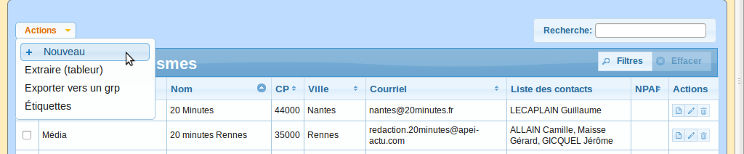
Dans la partie supérieure gauche, un menu « Actions » vous est proposé. En cliquant dessus, vous trouverez l'option « Nouveau », que vous sélectionnerez. Cela vous dirigera directement vers l'écran de saisie d'un nouvel organisme, dont la forme sera sensiblement la même que pour une modification, voire que pour une simple consultation.
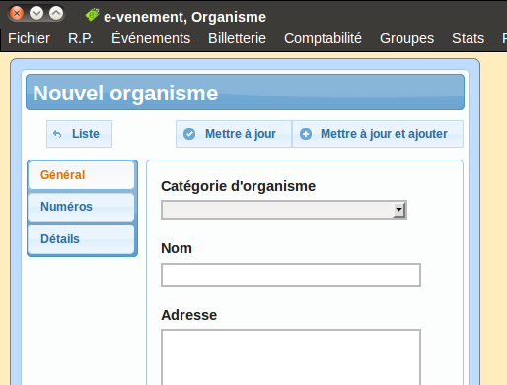
La fiche apparaît vide, naturellement. Vous trouvez trois onglets à gauche, trois boutons en haut...

Les onglets permettent d'accéder à des types d'informations différents, classés :
- Général: les informations généralistes (catégorie de l'organisme, nom de l'organisme, adresse, courriel, etc.)
- Numéros de téléphone: lors de la création d'une fiche organisme, la saisie d'un seul numéro est possible. Par la suite (en modification), un organisme peut avoir autant de numéros qu'il sera nécessaire
- Détails: on y retrouve le fait que l'organisme soit « NPAI » ou non (terme issu de la distribution de courrier, « N'habite Plus à l'Adresse Indiquée »)
Les boutons permettent :
- Liste: retour à la liste des organismes
- Mettre à jour: enregistrer votre nouvel organisme et continuer en modification sur cet organisme nouvellement enregistré.
- Mettre à jour et ajouter: enregistre le nouvel organisme et revient sur l'écran de création d'un organisme. Permet ainsi de créer rapidement plusieurs organismes à la suite.

Les fiches « organisme »
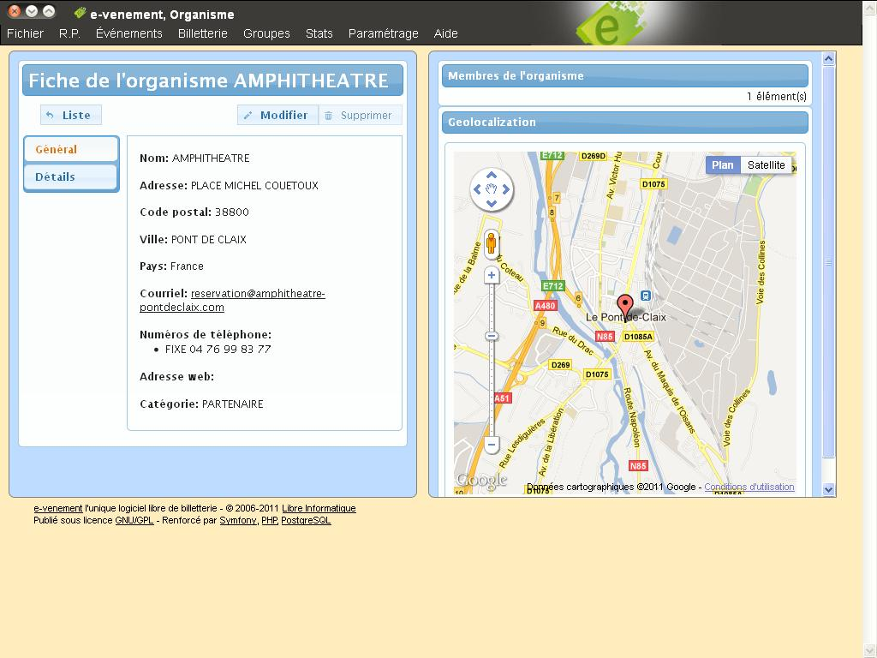
La consultation simple d'un organisme, que ce soit en provenance de la liste des organismes ou depuis un organisme en création/modification, se présente ainsi :
Deux onglets s'offrent à vous sur la partie de gauche : les informations générales, et les détails plus « techniques ».
Sur la droite un premier espace reprend les différents contacts membres de l'organisme, et un second positionne l'organisme sur une carte.

La modification d'un organisme
Pour modifier cette fiche à nouveau, rien de plus simple que de cliquer sur le bouton « modifier » et de retrouver ce que vous connaissez déjà à travers la création des organismes :
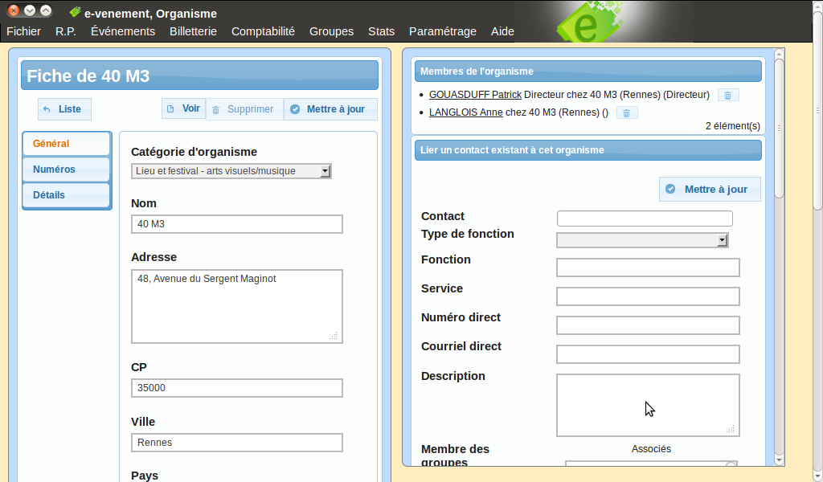

La suppression d'un organisme
Pour supprimer un organisme depuis sa fiche (nous avons déjà vu comment procéder depuis la liste des organismes), cliquez simplement sur le bouton « supprimer » en haut à droite. Une confirmation vous sera demandée afin d'éviter les erreurs trop rapides.
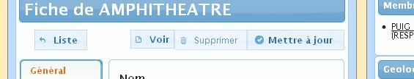

Résumé
Dans ce chapitre nous avons vu comment :
- lister les organismes présents dans le logiciel ;
- faire une recherche rapide ;
- faire une recherche approfondie à travers des filtres ;
- utiliser la pagination, faire des actions groupées, fusionner des organismes ;
- manipuler des fiches organismes (création, consultation, édition, supression).
Passons maintenant au personnes physiques.

Les contacts
Le fonctionnement de la gestion des contacts est très proche de celui des organismes. Nous n'approfondirons pas ici ce que nous avons déjà compris avec les organismes pour se concentrer sur les nouveautés.

Liste des contacts

Présentation générale
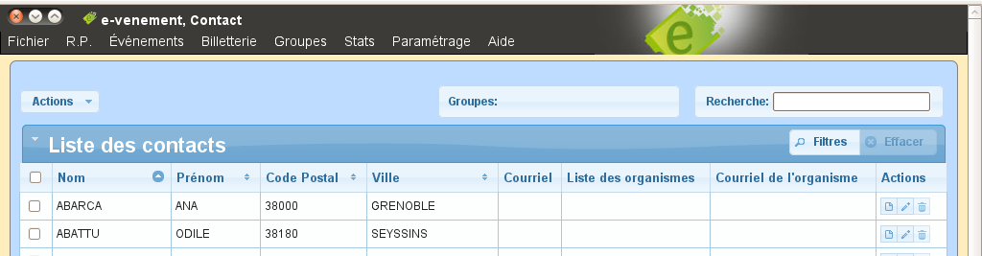
Comme pour les organismes, les contacts sont présentés paginés par 20 enregistrements (par défaut), avec la possibilité de compléter la liste sans changer d'écran en cliquant sur » pour aller à la page suivante.

Recherches et filtres
Comme pour les organismes, une recherche rapide par nom est possible. Une recherche plus approfondie par le biais de filtres existe également, de manière encore plus complète que précédemment.

Actions sur la liste
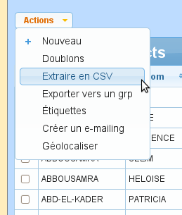
Les actions générales des contacts sont plus fournies qu'ailleurs dans les autres listes d'e-venement :
- Nouveau: création d'un nouveau contact
- Doublons: afficher la liste des contacts dont le nom et le prénom sont présents plus d'une fois
- Extraire (tableur): effectue une extraction de données aux formats CSV (compatible MSExcel, ou standard Libre Office Calc, …). Nous traiterons en détail cette fonctionnalité plus loin
- Exporter vers un groupe: exporte l'ensemble des résultats de la recherche actuelle (qui peut être vide) vers un groupe dont le nom sera donné selon des critères « par défaut » dans un premier temps.
- Créer un emailing: reprend l'ensemble des contacts, professionnels et organismes répondant à la recherche en cours pour créer un nouveau emailing. Nous approfondirons cette fonctionnalité plus loin.
- Géolocaliser: Affiche l'ensemble des contacts répondant à la recherche actuelle sur une carte.
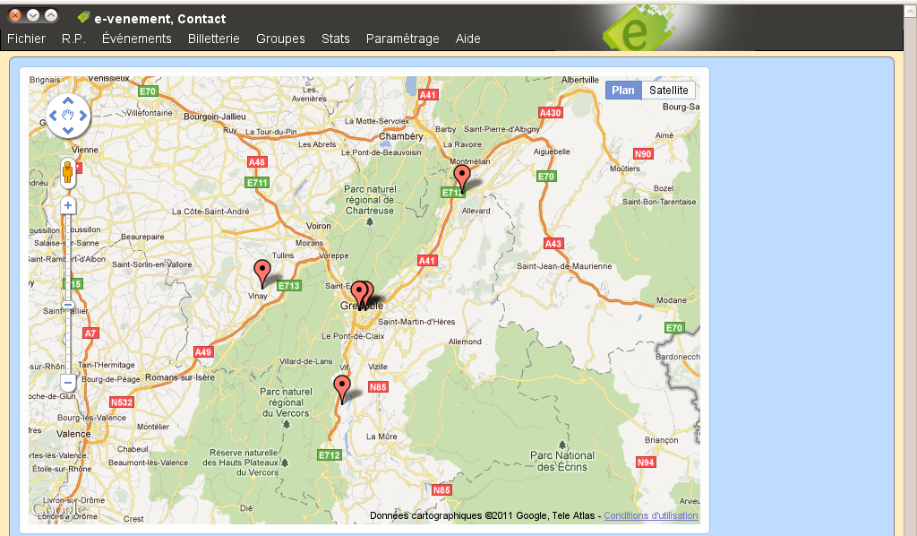

Actions groupées
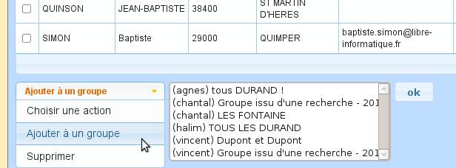
Comme pour les organismes, il est possible de supprimer tous les contacts sélectionnés, ou de les ajouter à un groupe pré-existant.
N'oubliez pas que ces actions n'auront d'effet que sur les contacts sélectionnés dans la liste.

Les fiches contact

Vue générale
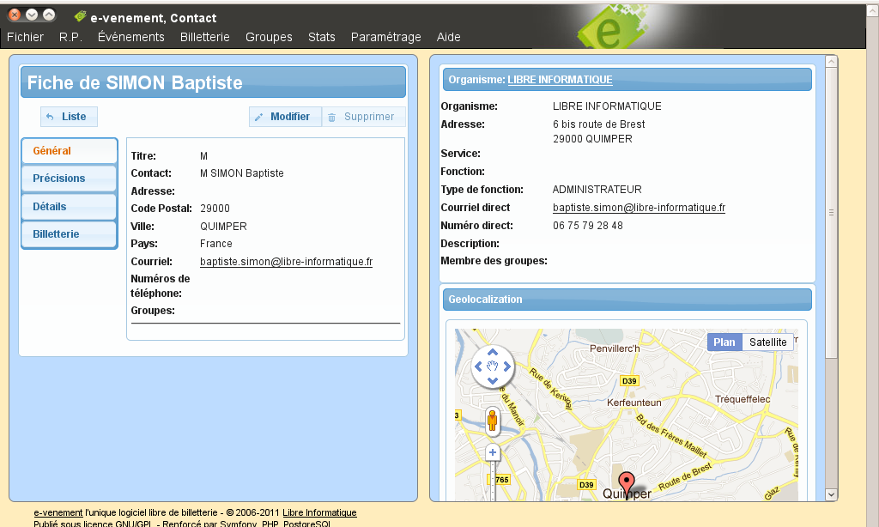
Les fiches contact, là aussi, sont très semblables aux fiches des organismes.

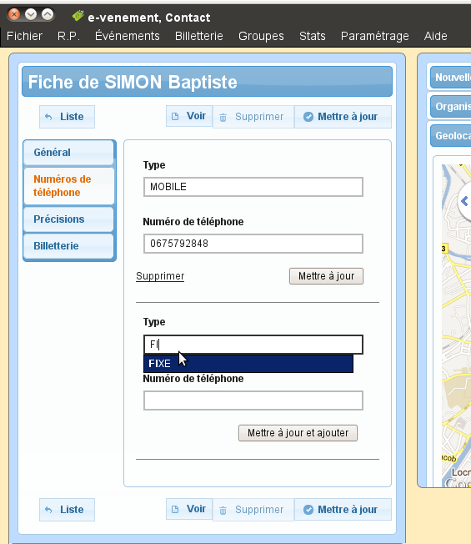
Numéros de téléphone
Lors de la création d'une fiche contact, vous ne pouvez spécifier alors qu'un seul numéro de téléphone. Une fois la fiche créée, vous pourrez en ajouter autant qu'il sera nécessaire.

Billetterie
Un onglet billetterie est présent pour vous permettre de visualiser les différentes interactions que vos contacts ont pu avoir avec les événements de votre structure.

Liaison des contacts avec les organismes
Le lien entre contacts et organismes se fait principalement. par les fiches contact. Lors de la modification de celles-ci, sur la droite sont présentés les différents organismes dont le contact fait partie :
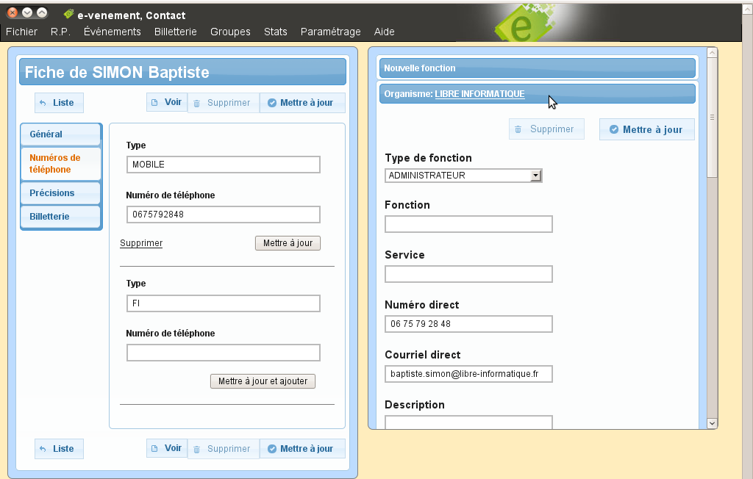
Il est possible de créer autant de fonctions avec autant d'organismes que vous le souhaitez pour un même contact. Un certain nombre d'informations forment ce lien contact-organisme :
- Type de fonction: c'est la fonction, le poste occupé dans l'organisme par la personne, de manière à pouvoir faire des recherches génériques à ce niveau. Par exemple prenons une « directrice », nous allons lui donner la fonction type « directeur/directrice » afin de bien récupérer son contact lors d'une recherche sur le critère « type de fonction: directeur/directrice ».
- La fonction: c'est la fonction en toutes lettres (contrairement au type de fonction) décrivant le poste du contact d'une manière exhaustive (ex: « Directrice adjointe aux relations extérieures »). Ce champ peut servir par exemple à la rédaction de courriers personnalisés.
- Membre des groupes: un contact peut intégrer un groupe de manière personnelle comme professionnelle... ici il s'agit donc de les rattacher à un groupe à travers leur fonction dans un organisme.
- ...
Attention : N'oubliez pas d'ajouter ou mettre à jour chaque fonction indépendamment. Ce sont des objets autonomes. Vous pourriez perdre très rapidement toutes vos modifications si vous ne mettiez à jour que le contact en oubliant ses fonctions.

Les actions groupées spécifiques

Les recherches, les filtres
De nombreux critères sont à votre disposition. Recherche par nom, prénom, groupes, présences à des événements, fonction-type, organisme, etc. Une lecture attentive de ces critères et une connaissance relative du logiciel vous permettra de comprendre naturellement chacun d'entre eux.
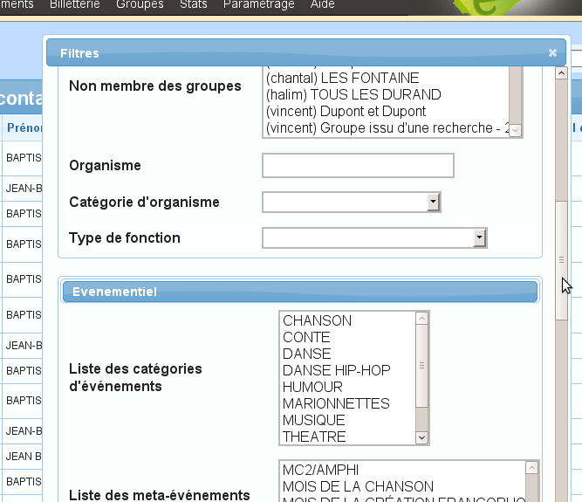
Les critères spécifiés sont additionnés les uns aux autres, restreignant ainsi les résultats. Les listes de choix à sélection multiples (ici « Liste des catégories d'événements » par exemple, où l'on peut choisir plusieurs options en maintenant la touche CTRL enfoncée et en cliquant sur les lignes visées) donnent des choix complémentaires, ouvrant ainsi la liste des résultats retournés.
Astuce : Les différents critères d'un filtre sont liés par un ET logique. Ainsi si vous recherchez tous les « Instituteurs » et que vous recherchez le département 29 (via code postal « 29 »), alors vous aurez tous les instituteurs qui habitent ou travaillent dans le 29. Par contre si vous souhaitez tous les habitants du 29 ainsi que tous les instituteurs, cette recherche sera trop restrictive. Vous pouvez alors passer par la création de deux groupes « Instituteurs » et « 29 », que vous combinerez en créant un filtre sur ces deux groupes en même temps (en utilisant par exemple la touche CTRL vue précédemment)

Les groupes
Un groupe est un ensemble nommé et mémorisé de contacts. Un groupe peut être personnel ou disponible pour tous. Vous pouvez en soustraire ou y ajouter des personnes de manière de manière arbitraire ou bien créer le groupe suite à un filtre sur les contacts (mais aussi sur les organismes), en allant dans les actions de liste.
Un groupe peut inclure à la fois des contacts individuels et des contacts « professionnels », en fonction de la raison pour laquelle ils se sont retrouvés dans les résultats de votre recherche.
Il est également possible d'ajouter / retirer un groupe contact par contact ou via les actions groupées en bas de la liste des contacts.
Note : Un groupe peut également, depuis la version 2.3, être composé d'organismes...

Les extractions
Une extraction de contacts s'opère sur le résultat d'une recherche, les membres d'un groupe, etc... Par défaut toutes les informations sont extraites, et ce dans le format standard CSV.
Chaque utilisateur peut affiner individuellement les paramètres par défaut de son extraction : les informations à extraires, le format... en allant dans le menu « Paramétrage → R.P. → Extractions ». Voir les détails plus loin.

Emailing / Publipostage électronique
Vous pouvez envoyer un courriel à l'ensemble des contacts pourvus d'adresse email de votre recherche en choisissant simplement « Emailing » dans le menu en haut à gauche de la liste des contacts. Vous serez alors dirigés sur le module d'emailing avec tous vos contacts pré-sélectionnés.

Résumé
Dans ce chapitre nous avons compris :
- des listes et les fiches contact (consultation, édition, suppression...) ;
- les filtres et autres recherches rapides ;
- comment extraire des données, créer des groupes pré-remplis, des emailings, des étiquettes...

Utilisations externes des données

Extractions de données (CSV, MSExcel, OpenOffice...)
Une extraction est l'action de récupérer des informations d'un système pour les utiliser dans un autre. Ici, de sortir des informations de e-venement pour les utiliser par exemple sur un logiciel tableur (Libre Office Calc, MSOffice Excel, …).
L'action d'extraction se retrouve dans le menu « actions » en haut à gauche de chaque liste où cela est possible (les contacts par exemple) qui le permet. Cela vous permettra de télécharger un fichier CSV qui pourra être interprété par votre tableur, ce qui vous permettra de faire les traitements que vous souhaiterez (publipostage, mailing, référencement, …), selon vos besoins.
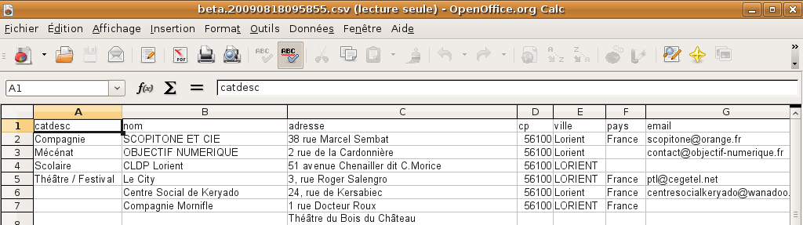
Les options d'extraction sont modifiables individuellement via le menu « Paramétrage → R.P. → Extractions » tel que suit :
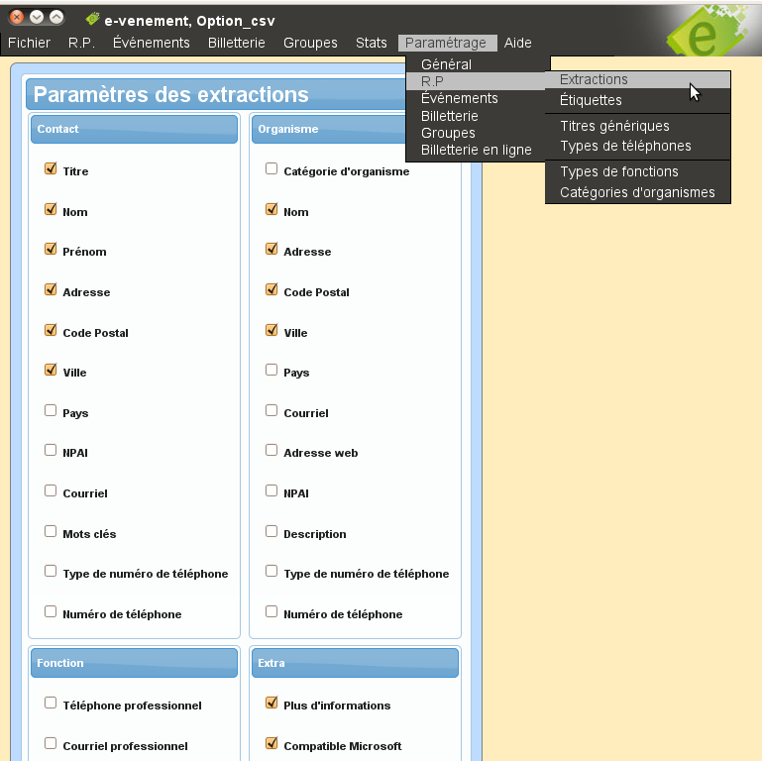
Quatre options sont particulièrement intéressantes, en bas à droite de cet écran :
- Plus d'information: permet d'extraire les données complémentaires qui ont pu être enregistrées lors de l'ajout des contacts dans un groupe (fonctionnalité relativement marginale)
- Compatible Microsoft: permet d'adapter le format CSV pour qu'il soit compréhensible par Microsft Excel, qui n'arrive pas à lire correctement le standard strict.
- Pas d'entête: n'affiche pas une première ligne de description des colonnes extraites
- Préférer les informations pro.: si l'on choisit par exemple d'extraire le champ « email » dans le contact, ses fonctions et ses organismes, la priorité sera donnée ainsi : email de la fonction, email de l'organisme, email personnel. Cela fonctionne pour l'ensemble des informations identiques qui se retrouvent dans ces trois espaces (ou à défaut dans deux).

Étiquettes
Une fois votre logiciel paramétré pour vos imprimantes et vos formats d'étiquettes, une fois que vous avez bien sélectionné les informations que vous souhaitez utiliser (paramètres des extractions) leur impression est tout ce qu'il y a de plus simple. Il suffit, dans la liste des contacts, d'aller dans le menu « Actions → Étiquettes » en haut à gauche. Alors un nouvel écran s'offre à vous, présentant les étiquettes pré-formées, qu'on vous propose automatiquement d'imprimer.

Emailing
L'emailing résulte d'un processus un peu plus complexe, que nous allons voir ici :

Les destinataires
Depuis la liste de vos contacts, préalablement filtrée sur vos critères, vous pouvez cliquer sur « Actions → Emailing » ; depuis la liste des emails, vous pouvez cliquer sur « Nouveau ». Là vous serez redirigé sur un nouveau Courriel où les destinataires (contacts, professionnels et organismes inclus) seront déjà renseignés.
Note : Les filtres des contacts sont pris en compte pour les professionnels et les contacts, et les filtres des organismes définissent les organismes ajoutés.
Note : Si aucun filtre n'est spécifié, alors le nouvel emailing sera créé sans destinataire.

La présentation générale des emailings
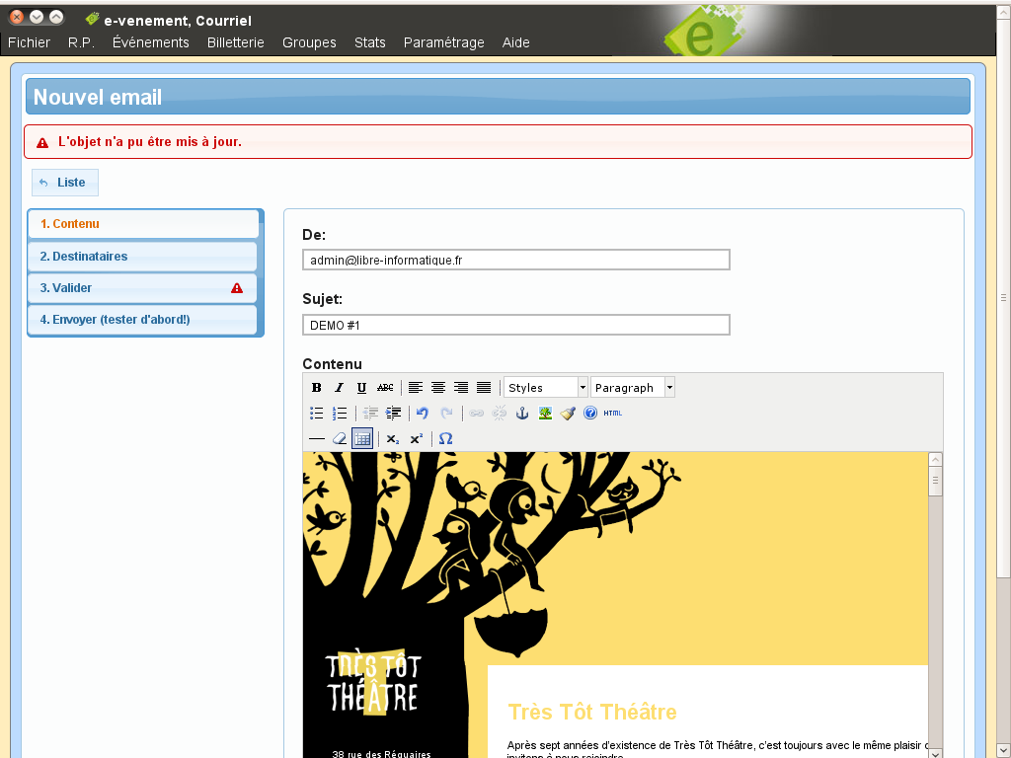
Le processus d'envoi de courriel se dessine en quatre étapes :
- Le contenu. Vous y saisissez l'expéditeur, le sujet, le corps du courriel. Vous pouvez également y importer un modèle visuel de contenu pour mieux habiller simplement votre courriel. Une fois que vous aurez saisi un sujet et un peu de contenu dans le corps du courriel, alors vous serez en mesure d'y ajouter des pièces jointes en cliquant sur le lien qui sera apparu entre le sujet et le contenu.
- Les destinataires. Vous y entrez les futurs destinataires de votre campagne. Si vous avez créé ce courriel en ayant défini des filtres sur les contacts et/ou sur les organismes, alors des destinataires sont déjà présents, que vous pouvez compléter ou au contraire alléger.
- Valider. À ce moment, e-venement vous demande de saisir une adresse de test pour vous forcer à valider le contenu et la forme de votre courriel qui pourra potentiellement être envoyé à plusieurs centaines de personnes. Ce n'est qu'une fois le premier test envoyé que l'on peut accéder à l'étape 4, tout en gardant la possibilité de tester ce courriel autant de fois que nécessaire.
- Envoyer. Votre courriel est prêt à être envoyé, vous avez bien saisi son contenu, bien travaillé sa forme, sélectionnés tous les destinataires... Notez que votre courriel sera envoyé individuellement à chacun de vos destinataires, dans une tâche qui est lancée toutes les heures automatiquement (il peut donc y avoir un délai avant l'envoi réel). Toutes les précautions possibles ont été prises contre les filtres anti-spam, votre test aura pu vous en donner un aperçu.
Attention : Une limitation indépendante d'e-venement (liée aux règles de l'Internet) bride actuellement le nombre de destinataires, qui se retrouvent souvent tronqués autour de 600. Pour contourner ce problème, mettez vos filtres en place, créez votre courriel, puis choisissez tous les contacts après la lettre K (par exemple) pour suppression. Une fois votre courriel envoyé, dupliquez-le en cliquant sur le bouton + dans la liste des emailings et retirez tous les contacts avant la lettre K (exclue), ainsi que ceux après la lettre R … puis reproduisez à nouveau cette procédure pour terminer l'envoi avec les derniers destinataires.

Résumé
Dans ce chapitre nous avons vu l'usage des :
- extractions
- étiquettes
- emailings
Grâce à ces outils, vous serez en mesure de travailler plus efficacement sur vos contacts, vos communications extérieures, vos autres logiciels (grâce à l'extraction des données), …

Prendre du recul sur la gestion des publics
Apprendre à utiliser la gestion des relations publiques de e-venement, comprendre comment les choses s'articulent, imaginer des scénarii d'utilisation... Ce que vous avez vu jusqu'à présent, vous le permet. Cependant e-venement ne prend tout son sens que lorsqu'il est utilisé comme un outil de travail collaboratif. Vous avez pu avoir quelques conseils ou quelques avertissements qui vous y ont fait penser jusqu'à présent, mais il faut aller plus loin que cela. C'est ce que nous allons voir ici.

Travail collaboratif

Données communes
La plus grande partie des informations traitées par e-venement sont des données communes à tous les utilisateurs du système. Une rigueur maximale est de mise pour permettre à tous de s'y retrouver, et de pouvoir utiliser votre outil de la manière la plus efficace possible.
Prendre le temps de réfléchir aux données structurantes comme les types de fonction, les catégories d'organismes, etc. est tout sauf un luxe.

Saisie des données
L'efficacité d'e-venement est certes liée à ses fonctionnalité et à sa conception... mais elle est surtout liée aux données qui y seront saisies par vos équipes. Notre plus grande mise en garde tient au fait que des données mal remplies ou mal entretenues sont le plus grand frein à une utilisation efficiente et une prise en main effective par tous les membres de l'équipe.
Plus vos collaborateurs trouveront facilement, efficacement et de manière pertinente les informations qu'ils sont venus y chercher, plus ils seront motivés pour, eux aussi, en faire un outil pertinent avec des données à jour et bien saisies.
C'est donc un cercle qui peut être vicieux ou vertueux selon vos utilisations. Les deux parties suivantes auront pour objet de vous donner quelques clés en ce sens.

Convention de nommage
Lors de la saisie des fiches contact et organisme, portez la plus grande attention à la manière dont vous entrerez les données. En effet et par exemple, des noms de ville saisis parfois en majuscule, parfois avec des minuscules, parfois avec des accents, parfois sans, il n'y a rien de tel pour dérouter vos utilisateurs.
Notre conseil sera donc d'établir des conventions de saisie que tous les utilisateurs feront attention de respecter. Cet exercice est fastidieux, mais essentiel pour bien fonctionner avec un outil collaboratif.

Dans le temps...
Dans le temps, les données évoluent, la quantité d'informations saisie augmente... Prenez le plus grand soin à tenir à jour vos informations.
- Un numéro de téléphone composé 10 fois en erreur risque d'une part d'agacer votre correspondant involontaire, et d'autre part de faire perdre du temps et parfois les nerfs de vos collègues ; la solution, mettre à jour un numéro de téléphone erroné aussitôt que vous vous en apercevez.
- Un courrier retourné avec la mention « n'habite plus à l'adresse indiquée » peut se notifier dans une fiche, profitez-en, comme pour les numéro de téléphone.
- Des élus changent à chaque élection, prenez le temps de répercuter les changements, au risque d'avoir quelques accrocs de communication.
- Des groupes peuvent évoluer, évitez de laisser ces évolutions dans votre mémoire, et appliquez-les directement sur e-venement.
- …
À nouveau, pour avoir un bon logiciel le mot clé dans le travail est rigueur. Cinq minutes passées à faire une modification feront peut-être gagner deux heures de travail à un de vos collègues par la suite, et lui éviteront de perdre son énergie et donc sa motivation à travailler en équipe sur l'outil de gestion des publics.
Bon courage. Vous savez que, nous, Libre Informatique, sommes à votre disposition pour répondre à vos questions et vous aider à concevoir des stratégies de travail collaboratif concluantes.

Licence de publication
Ce document est publié sous licence Creative Common by-sa 2.0, vous permettant de l'utiliser, copier, redistribuer et modifier librement. Votre seule obligation est de garantir les mêmes libertés sans limitation et de citer vos sources (« Libre Informatique » et une adresse Internet où trouver l'original) dans le cas d'une modification.
À titre facultatif, nous apprécierions que vous nous signaliez votre ré-utilisation de ce document et que vous nous fassiez parvenir vos versions modifiées le cas échéant.
En vous remerciant d'avance...
Source : http://www.libre-informatique.fr/sw/01-Billetterie/e-venement/Manuels
Auteurs : Libre Informatique, sous la direction de Baptiste SIMON...
Contact : contact@libre-informatique.fr

http://creativecommons.org/licenses/by-sa/2.0/fr/

